**Memorandum**

**o vzájemné spolupráci při přípravě a realizaci silničního spojení D49 a I/49 na území Zlínského kraje a souvisejících investic na silniční síti**

**Zúčastněné strany:**

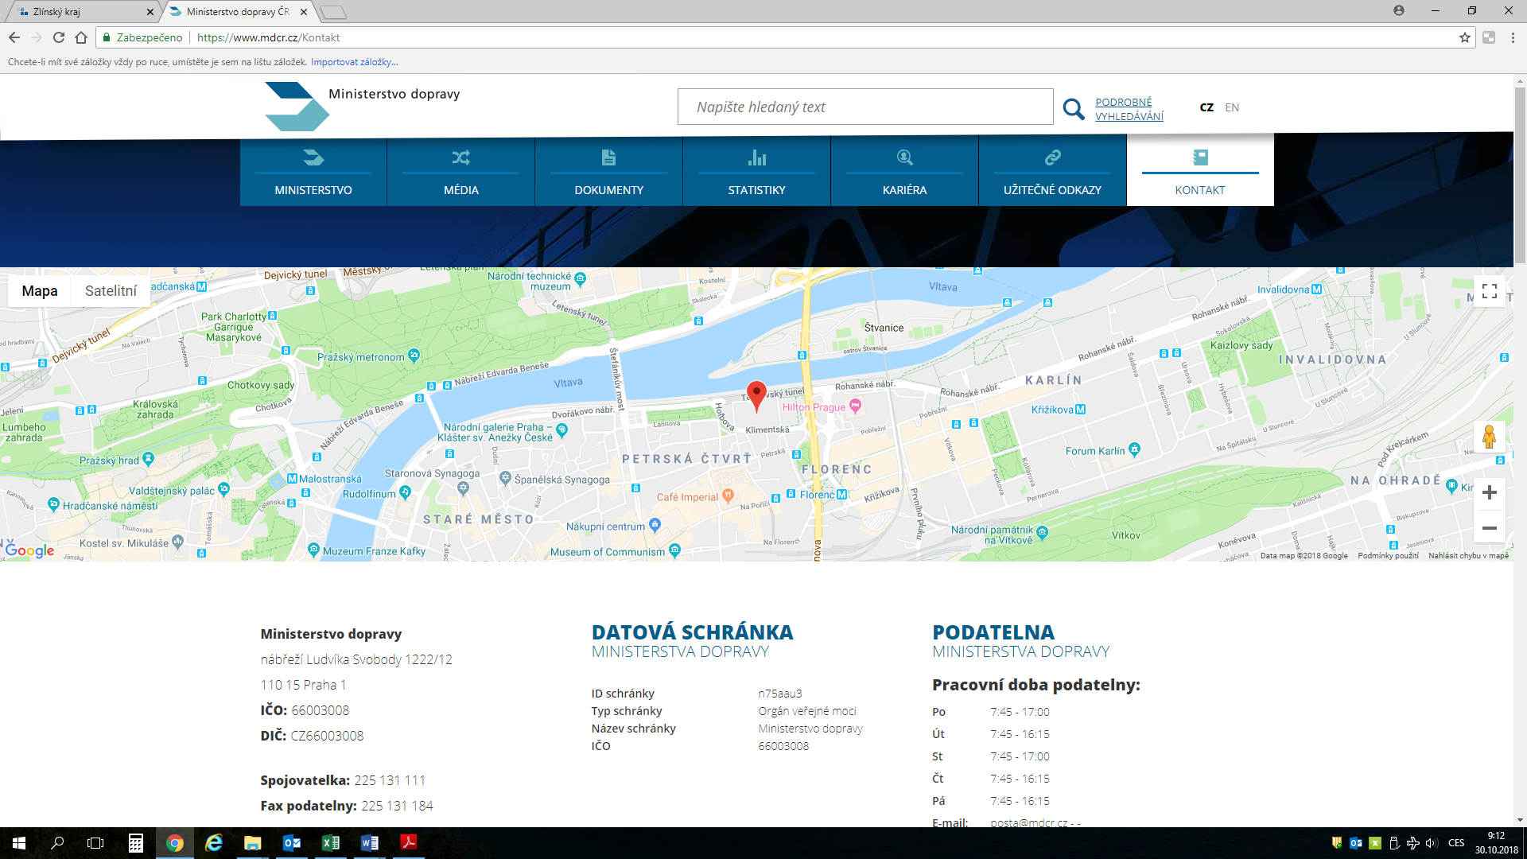**Česká republika – Ministerstvo dopravy**

Zastoupené ministrem dopravy: Doc. Ing. Karlem Havlíčkem, Ph.D.

Se sídlem: nábř. Ludvíka Svobody 12, 110 15 Praha 1

**a**

**Zlínský kraj**

Zastoupený náměstkem hejtmana: Ing. Radkem Doleželem

Se sídlem: Třída Tomáše Bati 21, 761 90 Zlín

kteří v zájmu naplnění potřeb Dopravní politiky ČR a mezinárodních dohod o propojení české silniční komunikace D49 a I/49 a slovenské rychlostní silnice R6, ve smyslu Nařízení EP a Rady o hlavních směrech Unie pro rozvoj transevropské dopravní sítě, o multimodálním propojení ČR a SR v síti TEN-T, a v zájmu řešení dopravní situace ve Zlínském kraji

**deklarují tímto prohlášením**

**společný zájem na spolupráci, jejímž cílem je významné urychlení přípravy i realizace silničního spojení D49 a I/49 v celé délce trasy po území Zlínského kraje.**

***Preambule:***

*Dne 20. 9. 2004 byla ve Zlíně podepsána „Dohoda mezi vládou ČR a vládou SR o propojení české rychlostní silnice R49 a slovenské rychlostní silníce R6 na česko-slovenských hranicích“. Dne 20. 11. 2013 schválil Evropský parlament „Nařízení EP a Rady (EU) o hlavních směrech Unie pro rozvoj transevropské dopravní sítě“ č. 1315/2013 (Úřední věstník EU L 348/1 dne 20. 12. 2013), které zahrnuje západovýchodní multimodální propojení ČR a SR do hlavní sítě TEN-T jako součást „Rýnsko-dunajského koridoru“. Propojení D49 Hulín – R6 Púchov bylo na celé řadě dalších mezinárodních setkání podpořeno hospodářským a veřejným sektorem po obou stranách česko-slovenské hranice.*

*Ministerstvo dopravy dlouhodobě považuje urychlení přípravy a realizaci výstavby silničního spojení D49 a I/49 za prioritní projekt rozvoje dopravní infrastruktury v ČR a pro splnění cíle je připraveno garantovat vstřícný přístup i zajištění adekvátních finančních prostředků.*

*Zlínský kraj v souladu s Politikou územního rozvoje ČR a vlastními schválenými rozvojovými dokumenty usiluje o kvalitní dopravní propojení české dálnice D1 u Hulína a slovenské dálnice D1 u Púchova kapacitním propojením silničních komunikací D49, I/49 a R6, což považuje za nutnou podmínku k naplnění rozvojových záměrů nejen regionů východní Moravy a Pováží, ale i celé České a Slovenské republiky.*

**Zúčastněné strany se ve společném zájmu a na základě principu subsidiarity dohodly,   
že k naplnění záměru přípravy a realizace mezinárodního multimodálního propojení dálnice D49, v kontextu evropských a mezinárodních dohod, vyvinou potřebné aktivity vedoucí k překonání technických a finančních problémů, především:**

1. Koordinace při rozhodování zásadních otázek o kontrole celého procesu budou řešeny vzájemnou intenzivní komunikací mezi zúčastněnými stranami a investorem, kterým je za stát Ředitelství silnic a dálnic ČR.
2. Intenzifikace přípravy a realizace celé trasy D49 a I/49 a s ní souvisejících staveb na území Zlínského kraje Hulín – Fryšták – Lípa *(jako obchvatu krajského města Zlína)* a Lípa – Vizovice – Horní Lideč – hranice ČR/SR *(pro zvýšení mobility v regionu a napojení jeho příhraničních oblastí)*.
3. Pro správnou dopravní funkčnost D49 v úseku Hulín – Fryšták - Lípa je nezbytné, aby Zlínský kraj společně se Statutárním městem Zlín zajistil přípravu a výstavbu přeložky silnice II. třídy č. II/490 mezi MÚK Fryšták na D49 a dnešní I/49. Ministerstvo dopravy podpoří věcnou i finanční přípravu a výstavbu tohoto propojení v rozsahu D 49 stavby 4902.1 Fryšták – Lípa 1. etapa a D49 stavby 4902.2 Fryšták – Lípa 2. etapa.
4. Pro přípravu úseku Lípa – Vizovice – Pozděchov – Horní Lideč je nutnou podmínkou zachování koridoru vymezeného pro daný záměr v ZÚR Zlínského kraje, při současném zajištění aktivní součinnosti obou stran při zpřesňování koridoru D49 a I/49 a s ní souvisejících staveb v územně-plánovacích dokumentacích v celé trase. Pro udržení homogenity tahu silnice I. třídy navazující na dálniční úsek je třeba zajistit, aby křížení byla řešena pouze formou mimoúrovňových křižovatek (MÚK) včetně křížení se železnicí. Při vazbách na okolní území je třeba dbát na skutečnost, že se bude jednat o silnici s přístupem pouze pro motorová vozidla (omezený přístup).
5. Společným cílem Ministerstva dopravy a Zlínského kraje je zajistit, aby především těžká tranzitní nákladní doprava v maximální míře využívala nově vybudované silniční spojení D49 a nové I/49   
   a nevyužívala alternativní trasu po současné, paralelně s novou silniční komunikací D49 a I/49 vedené, části dnešní silnice I/49, silnic I/50, I/54, II/490, II/492, II/438 a II/150.
6. Ministerstvo dopravy bude nadále podporovat i další související investice na státní silniční síti Zlínského kraje, a to především přeložky a obchvaty měst na silnici I/57 v úseku (D48) Palačov - Valašské Meziříčí – Vsetín – Horní Lideč (I/49).

|  |  |
| --- | --- |
| V Praze dne 05.05.2021 |  |
| …………………………………………………. | …………………………………………………. |
| ministr dopravy  Doc. Ing. Karel Havlíček, Ph.D. | náměstek hejtmana Zlínského kraje  Ing. Radek Doležel |

*Doložka dle § 23 odst. 1 zákona č. 129/2000 Sb., o krajích, ve znění pozdějších předpisů*

*Schváleno orgánem Zlínského kraje: Rada Zlínského kraje*

*Datum: 26. dubna 2021, usnesení číslo: 0302/R12/21*